Лабораторная работа № 3

Тема: Определение кратчайшего маршрута
Цель работы: Изучение теоретических и практических приёмов решения задач нахождения кратчайшего маршрута на сети.
Задание для выполнения:
Определить кратчайший маршрут в сети с циклами. Найти минимальное расстояние между пунктами 1 и 6.
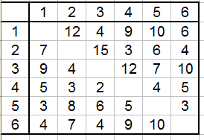
Ход выполнения задания:
Применив алгоритм Дейкстры найдем кратчайшие расстояния из пункта 1. Кратчайший путь из вершины 1 в вершину 6 проходит по ребру соединяющему эти вершины. Длина пути составляет 6 пунктов.
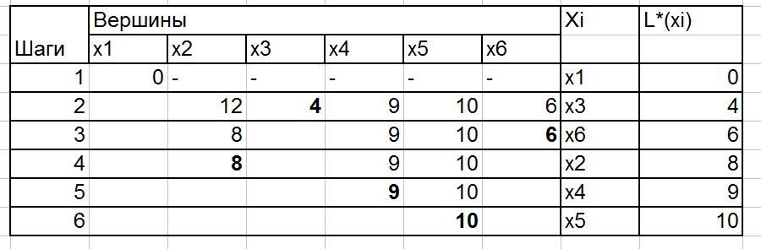
Рисунок 1 – Кратчайший маршрут из пункта 1
Найдем обратный путь из вершины 6 к вершине 1. Для этого применим тот же алгоритм. Кратчайший путь из вершины 6 к вершине 1 проходит по ребру соединяющему эти вершины. Длина пути составляет 4 пункта.

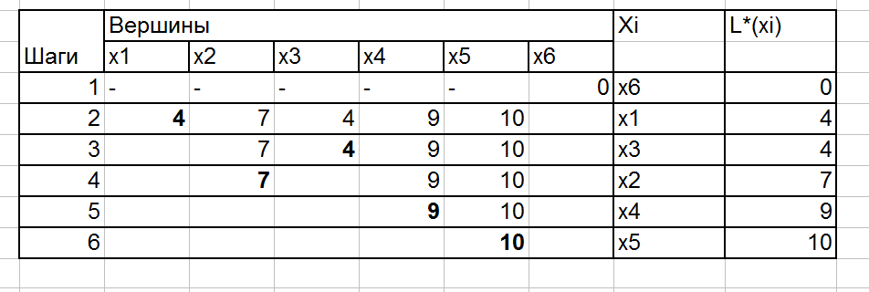
Рисунок 2 – Кратчайший путь из вершины 6

